Modelo de datos BD Aligare

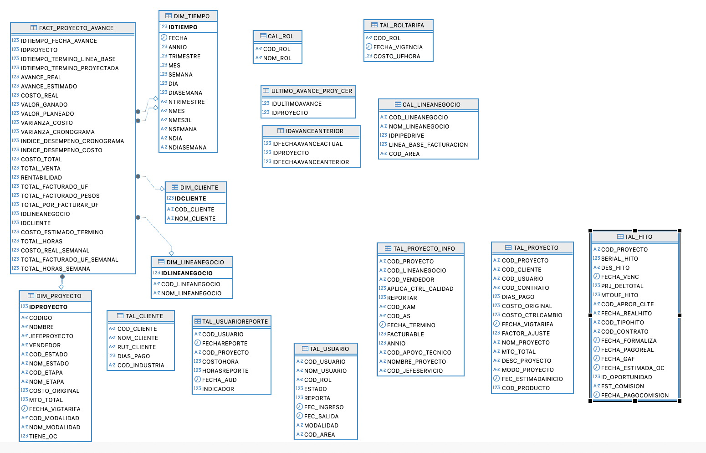

Caso simple, obtener para todo soporte las hh ingresadas en ehour para el mes actual

Se obtiene de la tal_usuario_reporte